Дидактическая игра "Веселые скрепки " для детей 3-6 лет.

Автор: Шкреба Г.В.

Для развития мелкой моторики эффективно и интересно использовать канцелярские скрепки.

Основная цель дидактических игр с канцелярскими скрепками:

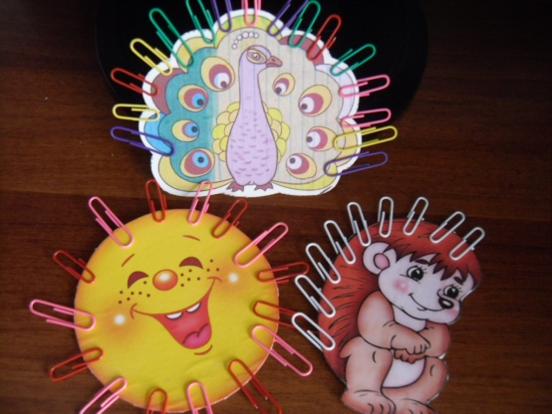
- развитие мелкой моторики рук у детей младшего возраста.
- формирование сличать и объединять предметы по признаку цвета.
- развитие быстроты мышления.
- воспитывайте усидчивость.

Игра" Веселое солнышко"

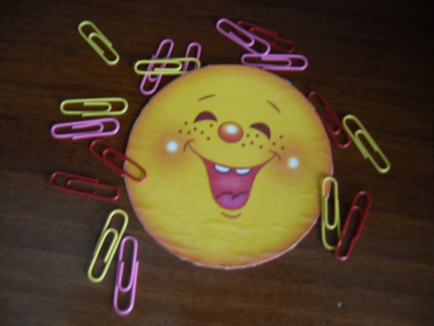
Ход игры:
Воспитатель: Наше солнышко потеряло свои лучики. Какого цвета лучи у солнышка?
Давайте поможем солнышку снова ярко засветить.

Игра "Поможем ежику"
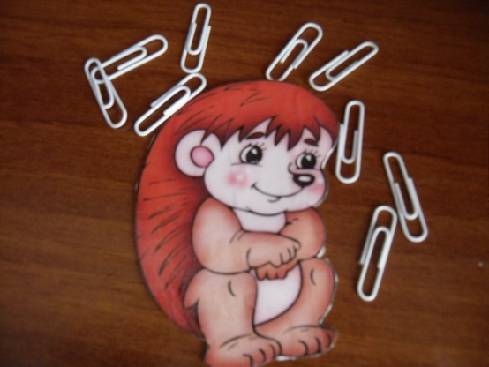
Ход игры:
Воспитатель:
Загадывает загадку: "Не портной, а всю жизнь ходит с иголками" Кто это?
Поможем нашему портному Ежику собрать свои иголки.
Игра "Собери цепочку"
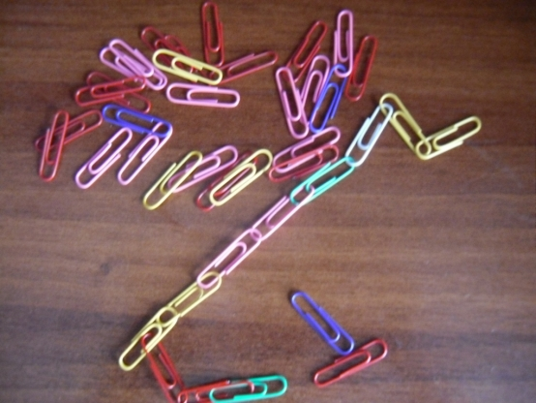
1 вариант игры. Собрать цепочку по образцу.
2 вариант игры. Кто соберет быстрей?

